Министерство образования и науки Республики Дагестан

Республиканский конкурс исследовательских проектов младших школьников «Первоцвет»

Проектная работа на тему:

«Конструктор «LEGO» в моей жизни.»

«Я конструктор» секция

Выполнил: Юмартов Алишер
ученик 4-В класса
МКОУ «Терекли-Мектебская
СОШ им. А. Ш. Джанибекова»
Руководитель:
Янибекова Назира Будайхановна
учитель начальных классов
МКОУ «Терекли-Мектебская
СОШ им. А. Ш. Джанибекова».

Терекли-Мектеб
2018 г.

Введение
Актуальность выбранной темы: Сегодня мир детских игрушек огромен, но магазины часто бывают завалены однотипными бесполезными игрушками. И среди этого многообразия мне хочется выделить развивающий конструктор LEGO. Игрушки, игры-одно из самых сильных воспитательных и развивающих средств. Актуальность изучения проблемы о LEGO состоит в том, что мы еще мало знаем о модной игрушке. Я познакомился с ним в раннем детстве и с тех пор стал настоящим LEGO фанатом. Первый набор конструктора LEGO мне подарили в 3 года. Сначала собирать модели LEGO мне помогал мой дядя Арсен, при сборке мы использовали наглядные инструкции. Я достаточно быстро научился разбираться в инструкциях и постепенно стал самостоятельно собирать более сложные модели. По мере того, как я становлюсь старше, меняются и серии конструкторов. Сейчас я собираю машины из серии «ЛЕГО техник». Я больше захотел узнать о ЛЕГО, поэтому для научной конференции я выбрал тему: «Конструктор «LEGO» в моей жизни».
В своей работе я хочу изучить историю происхождения ЛЕГО, развитие, достижения.
Гипотеза. Использование конструктора LEGO способствует творческому и интеллектуальному развитию детей.
Объект исследования: влияние «ЛЕГО» на развитие детей.
Предмет исследования: конструктор «ЛЕГО».
Цель работы: выяснить, действительно ли «ЛЕГО» является полезным развивающим конструктором, вызывающим интерес у детей, несмотря на появление интернета, смартфонов, игровых приставок и других гаджетов.
Задачи исследования: 1. Узнать историю создания «ЛЕГО». 2.Найти интересные факты о «ЛЕГО». 3.Выяснить, интересен ли конструктор «ЛЕГО» современным детям. 4. Постараться понять, как игра в «ЛЕГО» способствует развитию детей.
Методы исследования:
1. Теоретический метод.
2.Практический метод (наблюдение, беседа, опрос, анкетирование, занятия –практикумы) Практическая значимость работы в том, что если выяснится, что LEGO полезная игра о моей работе узнает мой класс, мои друзья и больше детей будут развиваться, играя в LEGO.
I.Теоретическая часть.
1.1. История создания конструктора LEGO.
С чего все началось. От деревянной лестницы – к кубику Лего.
В 1932 г. Оле Кирк Кристиансен из Дании решил начать свое дело, простое и надежное - производство лестниц и досок для глажки. В столярном сарае, располагавшемся за плотницким магазином, он нашел дело для каждого из членов семьи. Особенно усердно трудился младший сын Готфрид Кирк
3
Кристиансен. Хотя ему исполнилось только 12 лет, Готфрид усердно помогал
убирать мастерскую дважды в день. Отец однажды заметил, что сын обрезки доски, похожие на кубики, не выбрасывает, а собирает в отдельный ящик.
На вопрос отца, зачем он это делает, сын ответил, что он красит эти обрезки и меняется с ребятами. Он показал складной нож, за который отдал 12 синих и 12 красных кубиков. Отец задумался и пришел к выводу, что оказывается выгоднее заняться отходами производства и строгать кубики. Действительно, торговля сразу оживилась, потому что кубики покупали чаще, чем лестницы. И много тебе удалось уже выменять?
1.2. Появление названия «LEGO ».
В 1934 году Оле Кирк Кристиансен зарегистрировал собственную торговую марку. Новый бизнес требовал изобретательности. И Кристиансен изобрел "наборы": кубики продавались в наборах по цветам. Объяснить покупателям, что это замечательная новинка, должно было название. Оно будто само просилось на обертку - "Захватывающая игра". На датском это звучало "Leg Godt". Оле Кирк решил выбросить все согласные. И тут ему подсказали, что с латинского языка это слово означает "я учусь", "я сочиняю "... это было то, что надо!
В 1967 году на свет появился кубик ДУПЛО для детей младшего возраста. Кроме того, в 1967 году компанию LEGO оценили еще и критики. Она удостоилась премии лучшей игрушки года в Люксембурге
В период с 1966 по 1968 появляется сеть ЛЕГО поездов.
7 июня 1968 открывается парк LEGOLAND, построенный на территории 59 гектаров в датском городе Билунди. Затем парк LEGOLAND построили и в Калифорнии. В отличие от Диснейленда, в Леголенд идут не развлекаться, а прежде всего, учиться. В 1974 появляются ЛЕГО фигурки - ЛЕГО семья. К 1977 LEGO уже выпускала множество различных наборов на любой вкус. В это время появились наборы, содержащие фигурки с подвижными конечностями.
1.3. Интересные факты.
Впервые торговая марка LEGO была упомянута в Книге рекордов Гиннесса в 1992 году благодаря своей железной дороге, протяжённость рельсов которой достигала полкилометра. В том же году в Швеции был выстроен самый большой на тот момент замок, состоящий из полмиллиона кирпичиков LEGO. Самый большой в мире корабль из конструктора LEGO был собран в 2009 году в научно-развлекательном центре Phaeno (Германия). Это контейнеровоз длиной 7,29 м и весом 1,5т. Строительство осуществлялось 700 специалистами в течение девяти дней.

4
II. Практическая часть.
Эксперимент №1. Я попытался выяснить, популярен ли конструктор LEGO у современных детей?
Гипотеза №1. Конструктор LEGO популярен и в современном обществе.
Приложение №1. Анкетирование школьников
Поставив перед собой цель: узнать интерес детей к игре «Лего» Мы с руководителем Назирой Будайхановной провели анкетирование на базе школы имени Джанибекова. Ребятам моего класса была предложена анкета (вопросы анкетирования см. в приложении). Анкетирование показало достаточно большое число учащихся, увлекающихся конструктором ЛЕГО.
1. Какой подарок ты хотел бы получать на Новый год? – 13 человек «ЛЕГО» 2. Любишь ли ты собирать ЛЕГО? - 23 человека –Да 3. Самые популярные наборы «LEGO» в нашем классе? - Nexo Nais, Lego Fri. 4. Чему лично вы научились, работая с «Лего»? – фантазировать, мечтать, усидчивости , терпению.
5. Как вы думаете, в чем преимущество «ЛЕГО»? - ЛЕГО-полезный развивающий конструктор, который интересен детям.
Я провёл анкетирование среди учащихся 1в, 2в:
Какой подарок мечтаешь получить на Новый год?
Результаты таковы:
Опрашиваемые | Мне нравится LEGO | Я предпочитаю другой подарок
1в - 19 уч-ся | 10 человек – 52,6% | 9 человек – 47,4%
2в – 20 уч-ся | 17 человек – 85 % | 3 человек – 15%
Всего - 62 опрошенных 40 человек - 65% 22 человека -35%
Эксперимент № 2. Я решил узнать для чего используется конструктор ЛЕГО на занятиях в детском саду.
Гипотеза2 . Использование конструктора LEGO способствует творческому и интеллектуальному развитию детей.
Для получения дополнительной информации я отправился в детский сад «Ногай эл», к методисту. В этом дошкольном учреждении существует ЛЕГО-комната. Она подтвердила тот факт, что ЛЕГО развивает моторику пальцев рук, учит терпению, а работа по схемам - внимательности. На вопрос:
«Многие ли дети были рады такому подарку как ЛЕГО?», она открыла секрет: «Если детей заинтересовали работать с кубиками ЛЕГО, то они будут рады».
Вывод. Использование конструктора ЛЕГО способствует творческому и интеллектуальному развитию детей.

5
Даже самый маленький набор строительных элементов открывает ребенку новый мир. Ребенок не потребляет, он творит: создает предметы, мир и жизнь.
Выяснилось, что эти дети лучше различают цвет предметов, у них
увеличился словарный запас, они умеют работать в группе, внимательно слушают друг друга.
Вывод: гипотеза доказана
Интервьюирование продавца магазина «Детский мир»
Альфиры Алиевны.
Я наблюдал в магазинах игрушек за тем, какие покупки совершают взрослые. Каждая 10 игрушка – LEGO. Беседа с продавцом подтвердила мои подсчёты.

III. Выводы.
Дети играют… Игра для них то же, что работа для взрослых. В играх дети развивают свои естественные задатки - воображение, ловкость, эмоции, чувства, интеллект, общение и многое другое. Дети играют со всем, что попадается им в руки, и поэтому им нужны для игр безопасные и прочные вещи, и фирма LEGO даёт им возможность для экспериментирования и самовыражения. Дети всего мира могут общаться на одном языке - языке игры LEGO. Игра помогает детям понять этот сложный, невообразимый мир, в котором они растут. Дети играют не потому, что это полезно. Они играют потому, что им это нравится, потому что им хочется делать что-то самим. Но детские игры служат не только для развлечения. Игра отражает их развитие, те этапы развития, которые они достигли. Дети в своих играх бессознательно приспосабливаются к достигнутому уровню и к своему окружению, готовясь перейти к следующему этапу.
Таким образом, LEGO стремится к развитию детского творчества, поощряет детей к созданию разных вещей из стандартных наборов элементов - настолько разных, насколько далеко может зайти детское воображение. LEGO придерживается принципа: в игре дети учатся и развиваются! Детскими психологами доказано, что если в жизни ребёнка не присутствует момент образной игры - он начинает неадекватно воспринимать окружающий мир, возникает дефект менталитета. Конструктор LEGO даёт возможность не только и собрать игрушку, но и играть с ней, причём, используя детали не одного, а двух более наборов LEGO, можно собирать практически неограниченное количество вариантов игрушек и сюжетов игры с ними. Важно отметить, что в отличие от компьютерных игр, быстрая смена сюжета в которых перегружает психику ребёнка, игрушками LEGO дети играют в том темпе, который им удобен, придумывают новые сюжеты вновь и вновь, собирая другие модели. Такая игра с мелкими деталями развивает не только двигательные функции, но и речь ребёнка, особенно это касается детей с задержкой развития. Продуманная цветовая гамма конструкторов LEGO способствует эстетическому воспитанию ребёнка: он видит и
6
понимает как должно быть - красиво, аккуратно, празднично ярко, а не как
есть в окружающей его действительности - мусор и грязь на серых улицах.
Я занимался этим вопросом и могу сказать точно, что ЛЕГО - это полезная зарядка для ума. Теперь обосную свою точку зрения. Во-первых
конструирование по своей сути имеет творческий аспект, то есть помогает развиваться творческим способностям человека.
Во-вторых, собирая ЛЕГО человек делает это один или в группе людей. Если он один, то приучается работать самостоятельно, следит за своей дисциплиной, что в реальной жизни, несомненно оказывает положительное влияние. Работая в группе, человек взаимодействует с другими людьми. Учится им помогать и выслушивать советы. Как Вы думаете, как он будет после этого поступать в обычной жизни?
Вывод : конструктор LEGO – полезная игрушка, и я бы посоветовал всем родителям подарить его своим детям.
IV. Заключение.
В ходе работы я выяснил, что вокруг великое многообразие конструкторов Lego. Эти конструкторы дают огромные возможности с помощью игры познавать мир. Знакомясь с необычными фактами, я выяснил, что все сложное состоит из маленьких кирпичиков. Lego красочны, доступны, многофункциональны, универсальны, их части взаимосвязаны, так как они не меняли размер с середины прошлого века. В продолжение моего проекта я планирую более подробно изучить творчество отдельных художников, скульпторов, которые посвятили себя конструктору Лего. И мне хочется создать что-то свое, ни на что похожее.

7
Список использованной литературы и интернет - ресурсов.
1. А. Н. Давидчук Развитие у дошкольников конструктивного творчества. М. «Просвещение», 1976г.
2. Комарова Л. Г. Строим из LEGO.- М. «Линка - Пресс», 2001г.
3. Лусс Т. В. Формирование навыков конструктивно – игровой деятельности у детей с помощью LEGO. - «ЛитРес», 2005г.
4. Шайдурова Н. В. Развитие ребёнка в конструктивной деятельности. Справочное пособие. – М. «ТЦ Сфера», 2008г.
5. Яковлева Е. Л. Развитие творческого потенциала личности школьника. Вопросы психологии. 1996г. №3.
6. www. lego.com

8

Содержание:

Введение………………………………………………………………. 3
1. Теоретическая часть:
1.1. История возникновения «ЛЕГО»……………………………….. 3
1.2. Появление названия «LEGO»…………………………………… 4
1.3. Интересные факты……………………………………………….. 4
2. Практическая часть……………………………………………….... 5
3. Выводы……………………………………………………………... 6
4. Заключение. …………………………………………………………7
5.Список источников и литературы. ……………………………….... 8
6. Приложения…………………………………………………………. 9-13

2
Приложение №1 (Анкетирование)

1. Какой подарок ты хотел бы получать на Новый год?
2. Любишь ли ты собирать ЛЕГО?
3. Самые популярные наборы «LEGO» в нашем классе?
4. Чему лично вы научились, работая с «ЛЕГО»?
5. Как вы думаете, в чем преимущество «ЛЕГО»?

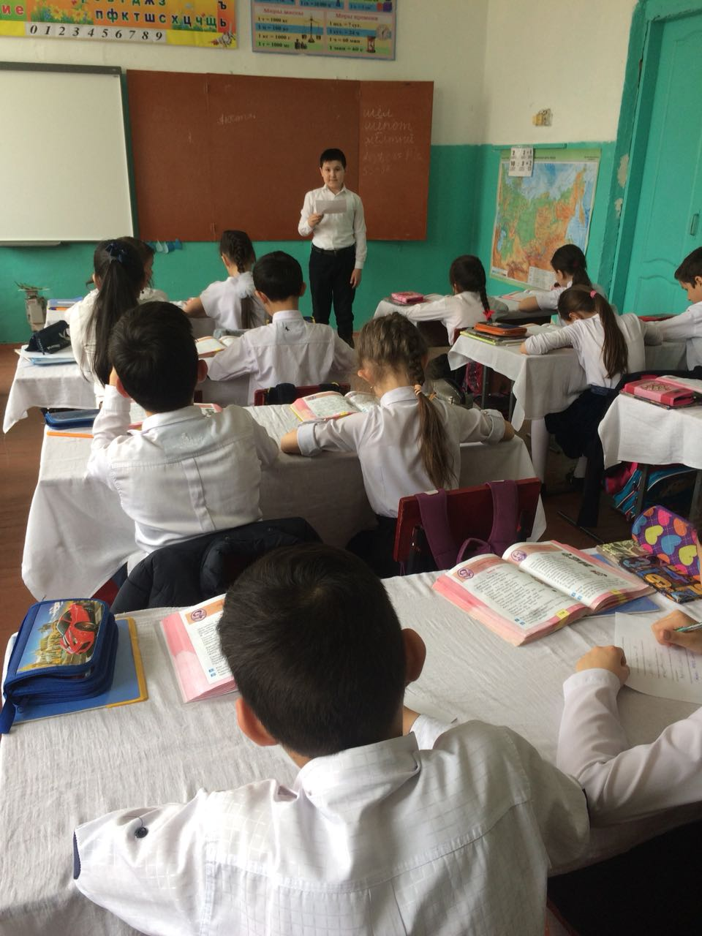

Анкетирование для учащихся 1-2 классов.
Какой подарок мечтаешь получить на Новый год?
- Машинку или куклу.
- Книгу.
- Кнструктор «ЛЕГО».
- Диск с фильмом или игрой.

Выбери 1 ответ.

65%

- Мне нравится
конструктор Лего.

35%
- Я предпочитаю
другой подарок.

Приложение №2
(беседа с методистом детского сада)
- Как давно в детском саду существует ЛЕГО-комната?
- Кому принадлежит идея создания ЛЕГО-комнаты?
- С какого возраста начинаются занятия?
- Кто лучше справляется с заданиями- девочки или мальчики?
- Всем ли детям нравится заниматься в ЛЕГО-комнате?
- Как влияют занятия на развитие детей?
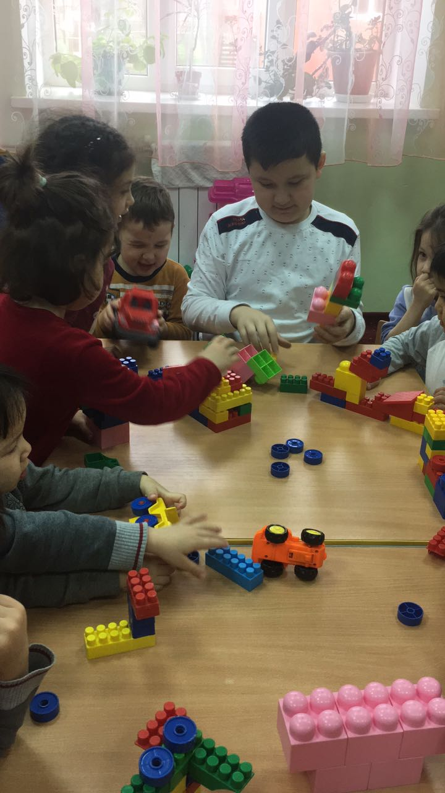
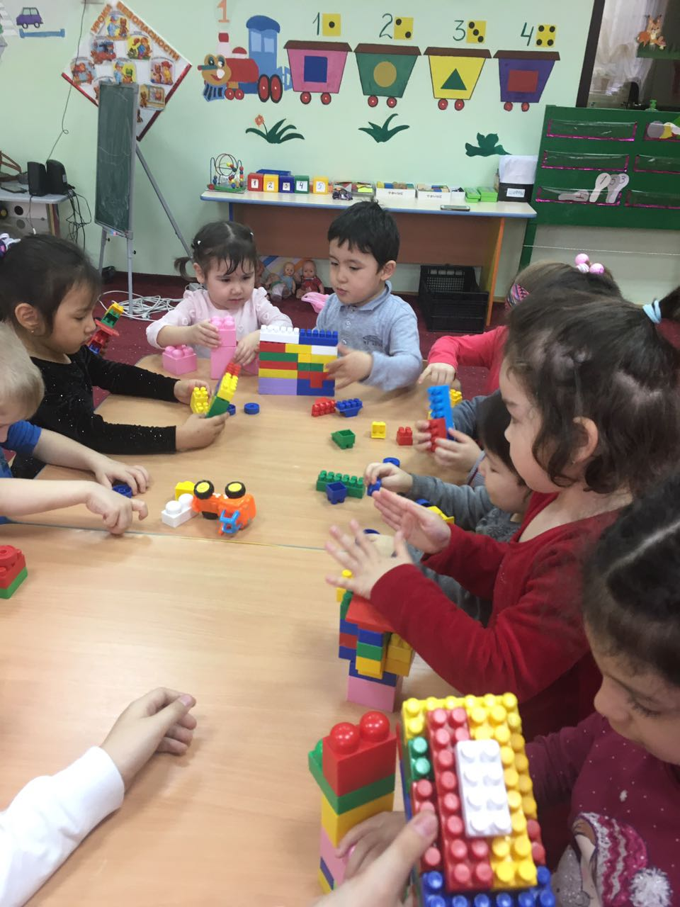
- Хотели бы дети получить на праздник в подарок конструктор ЛЕГО?
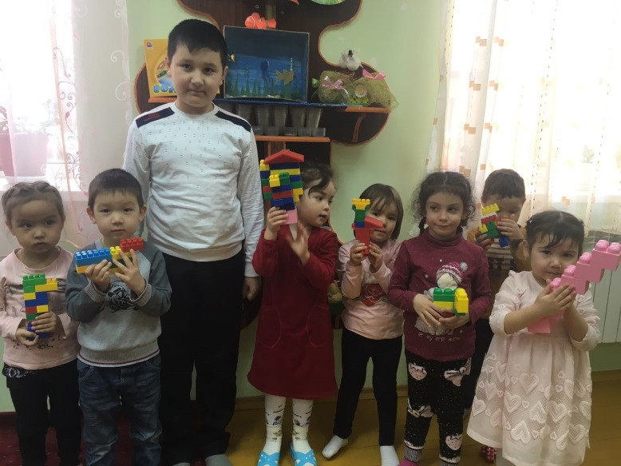

Приложение №3

Интервьюирование продавца магазина «Детский мир»
Альфиры Алиевны

- Какие игрушки пользуются большим спросом у покупателей?
- Кто чаще покупает игрушки в вашем магазине –взрослые или дети?
- Как часто в вашем магазине покупают конструкторы ЛЕГО?

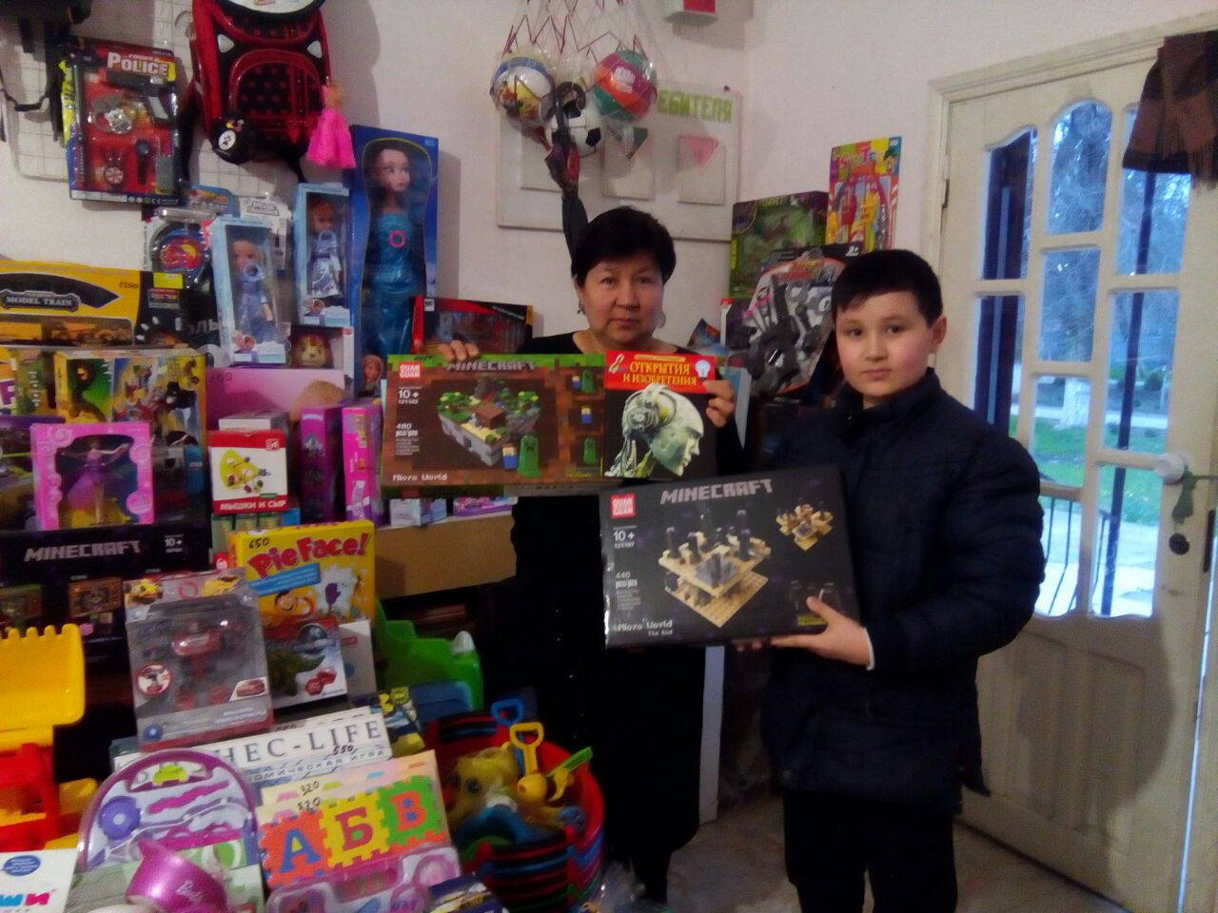

Приложение №4

Моя коллекция работ из «ЛЕГО»

